1.Выбрали элемент div

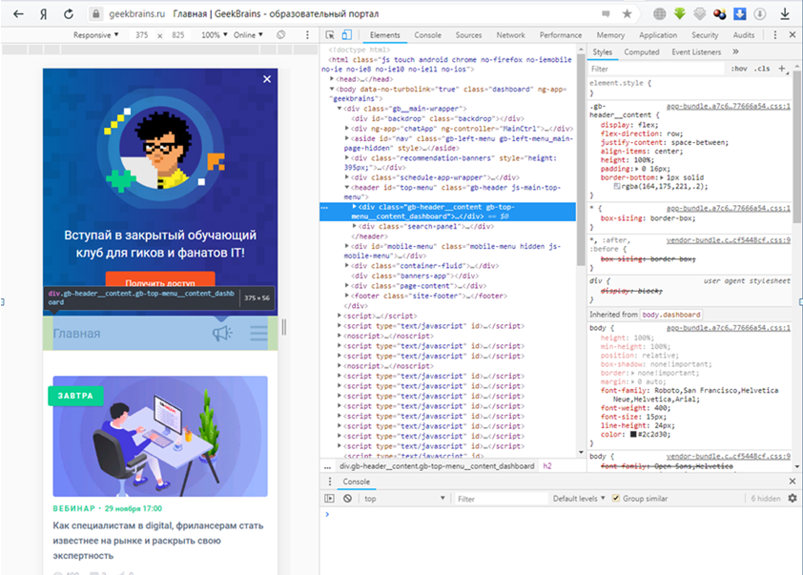

2.Переименовали элемент в span

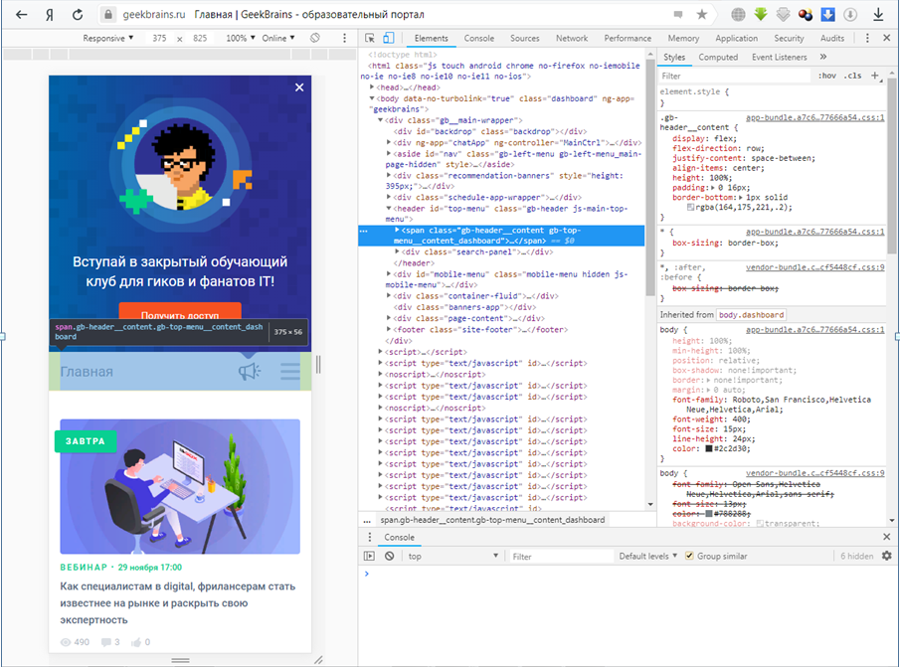

3. Переместили элемент на другой уровень

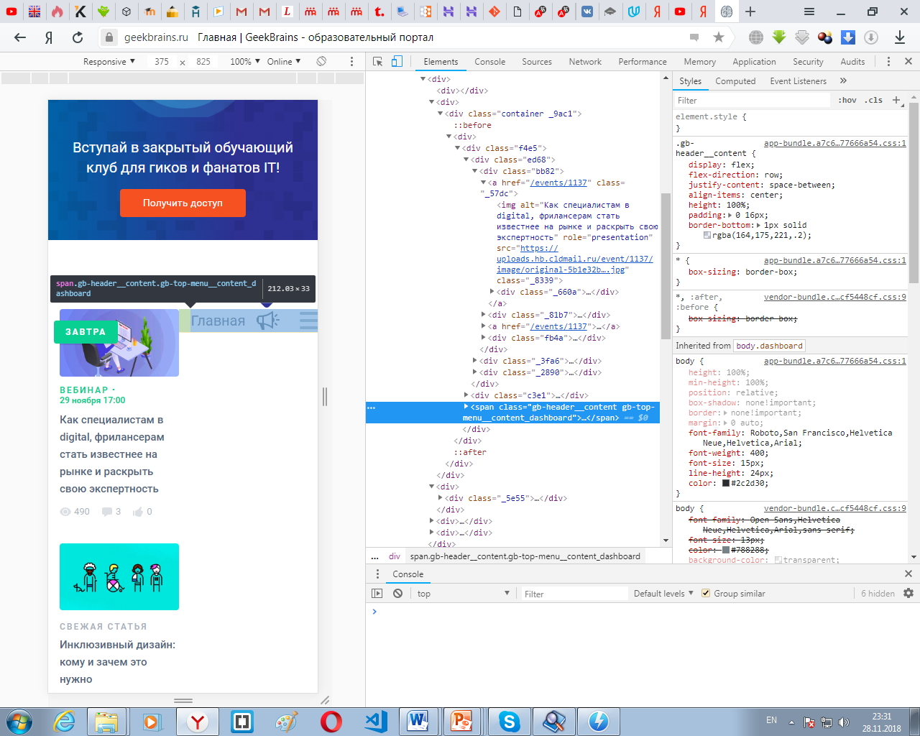

4. Добавили атрибут background: chocolate

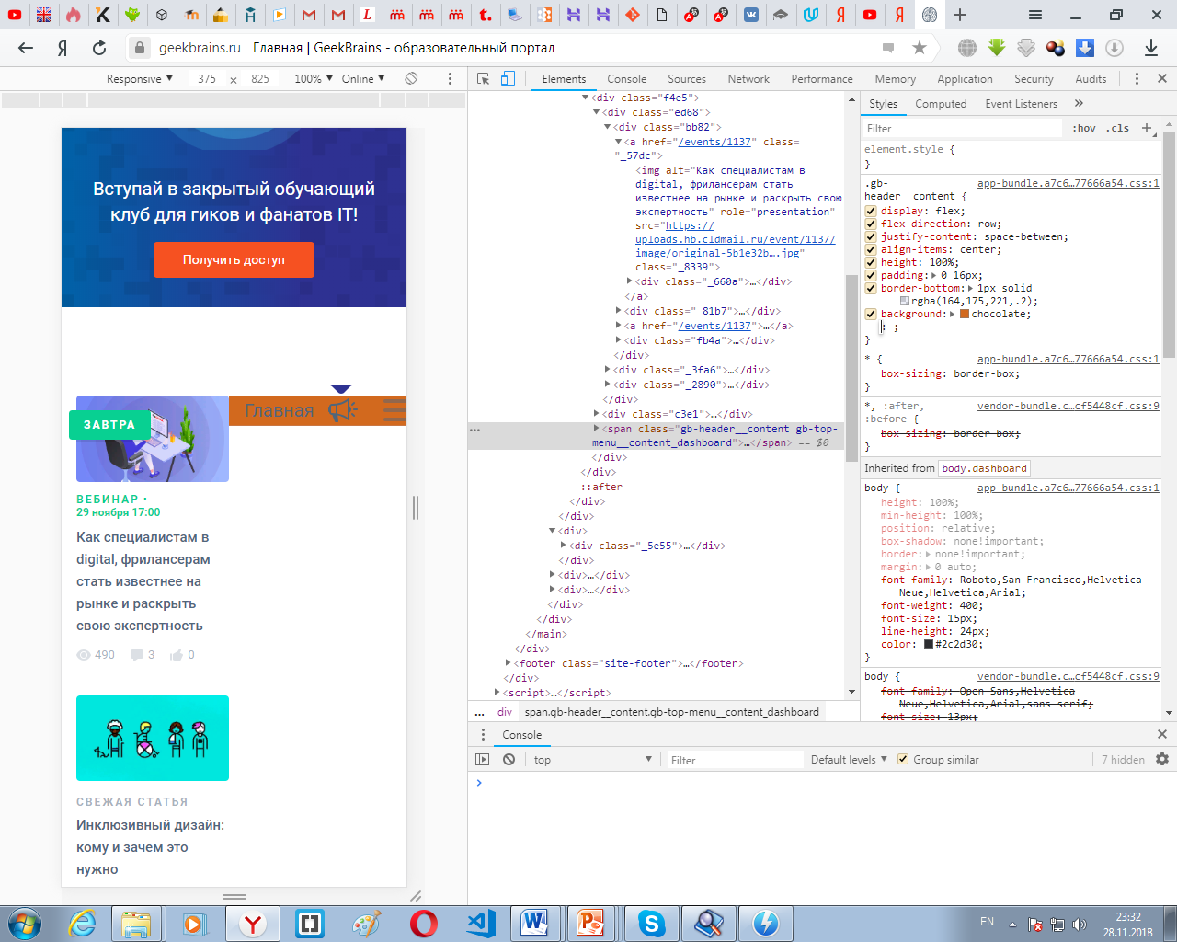

4.Изменили существующий атрибут padding

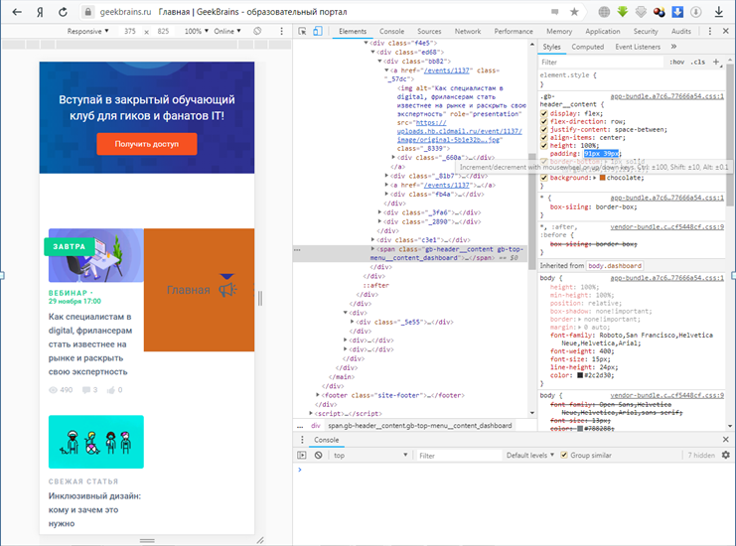

5.Удалили все дочерние элементы у выбранного элемента

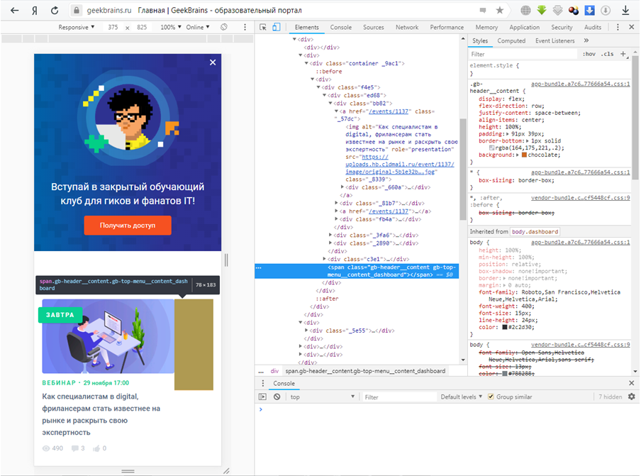

6. Браузер скачал выбранный ресурс за 5.00 ms. Время ожидания 132.00 ms

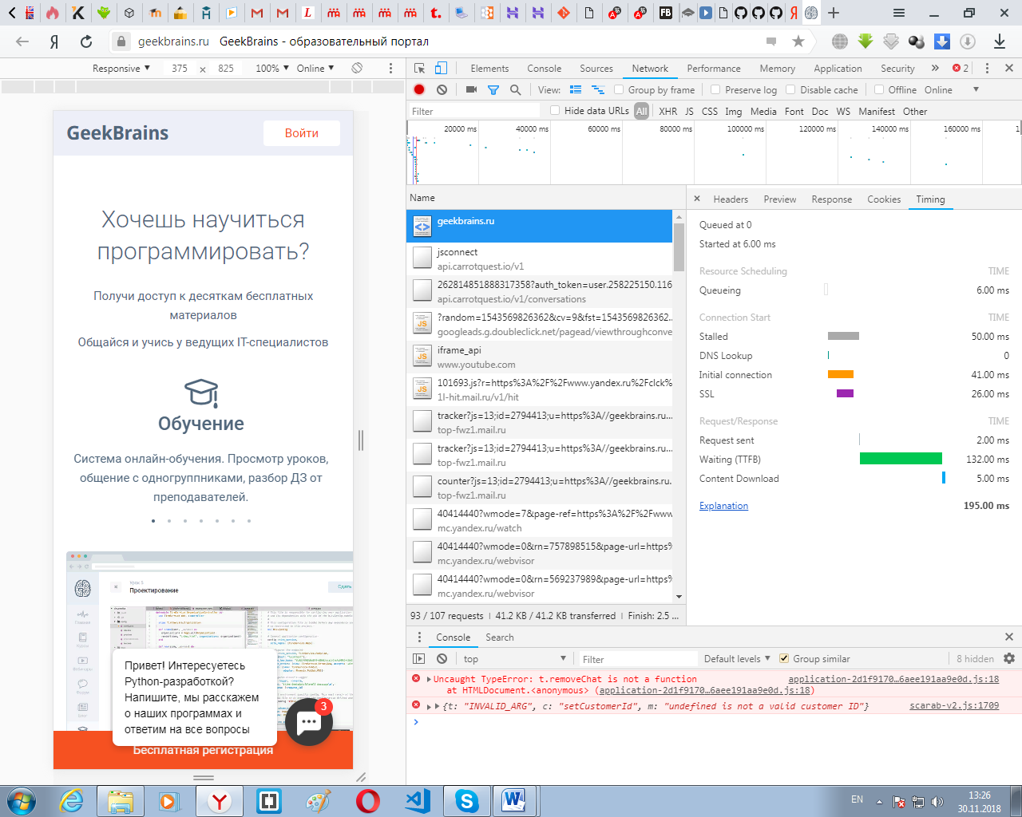

Дополнительное задание

1. a) Загрузка страницы при активированном disable cache

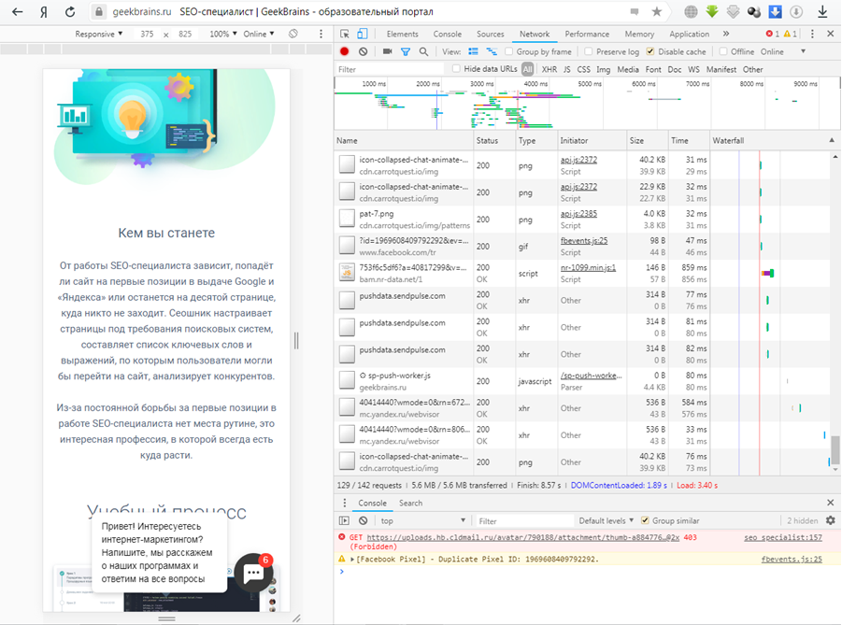

b) Загрузка страницы при не активированном disable cashe

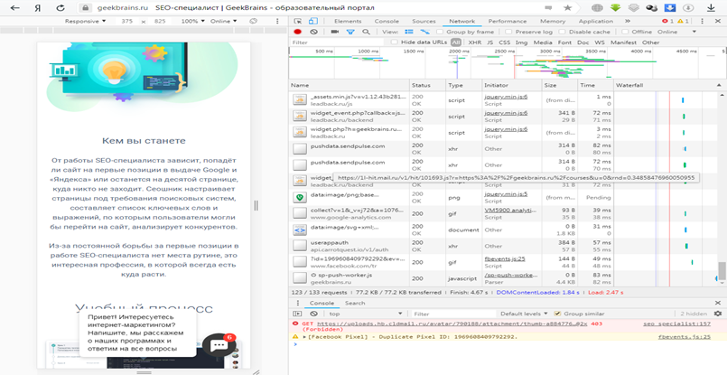

**Исходя из скриншотов, мы можем сделать вывод о том, что при активации disable cashe время загрузки страницы увеличилось, что составило 3.40s. При отключении disable cashe мы получаем загрузку страницы 2.47s/.**

2.Находим метод, статус код и url запроса.

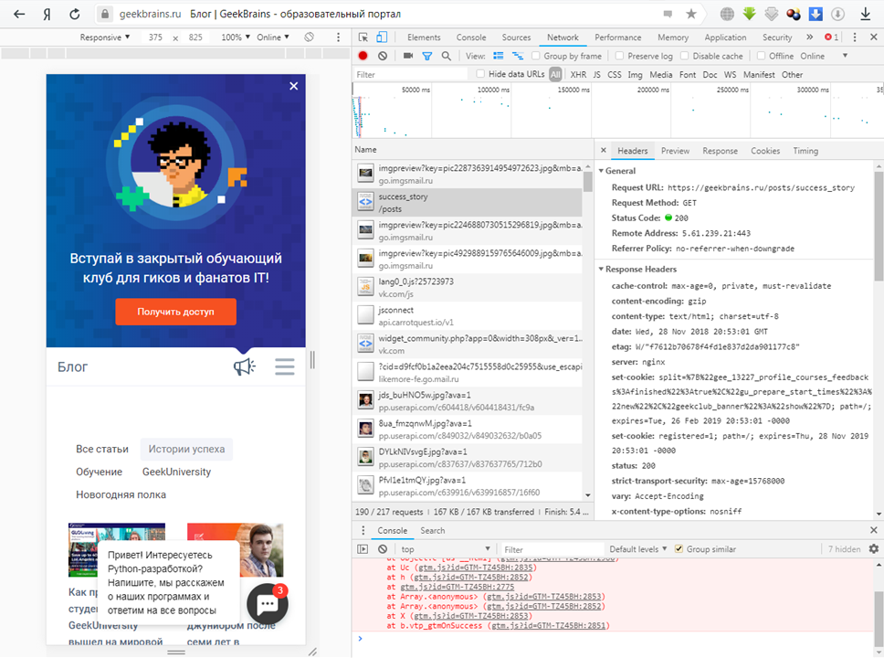

1. Request URL: https://geekbrains.ru/posts/success_story
2. Request Method: GET
3. Status Code :200